ПРИПРЕМА ЗА ИНТЕРАКТИВНИ РАД НА ЧАСУ ПРАВОСЛАВНЕ ВЈЕРОНАУКЕ

НАСТАВНИ ПРЕДМЕТ: ПРАВОСЛАВНА ВЈЕРОНАУКА
ВЈЕРОУЧИТЕЉ: ДРАГАН ЂУРИЋ
РАЗРЕД И ОДЈЕЉЕЊЕ: III 1
НАСТАВНА ТЕМА: III
НАСТАВНА ЈЕДИНИЦА: БЕСЈЕДА НА ГОРИ
ДАТУМ ИЗВОЂЕЊА: 7. ДЕЦЕМБАР 2011.ГОД.
МЕТОДЕ РАДА: ИЛУСТРАТИВНО-ДЕМОНСТРАТИВНА; МЕТОДА РАДА НА ТЕКСТУ, МЕТОДА ЦРТАЊА
ОБЛИЦИ РАДА: ФРОНТАЛНИ И ИНДИВИДУАЛНИ РАД
ВРСТА НАСТАВЕ: ИНТЕРАКТИВНО УЧЕЊЕ У КОМПЈУТЕРСКОЈ НАСТАВИ- PowerPoint презентација и ПРОГРАМИРАНА НАСТАВА
НАСТАВНА СРЕДСТВА И ПОМАГАЛА: ПРИПРЕМЉЕН РАДНИ ЛИСТИЋ, КОМПЈУТЕР, ПРОЈЕКТОР, ПЛАТНО
ЦИЉЕВИ РАДА: -упознавање ученика са животом ,радом и учењем Господа Исуса Христа
-подстицање ученика да се држе Христових савјета и мисли
-развијање љубави према предмету Православна вјеронаука
- развијање љубави према Богу ,
-учење на другачији и занимљивији начин
ОЧЕКИВАНИ ИСХОДИ:
- Да ученици знају гдје је Христос изнио своје учење
- Да знају главна учења Христова (блаженства)
ИЗВОРИ ЗНАЊА: уџбеник за трећи разред, Дјечија Библија

РАД НА ЧАСУ:
-Молитва прије учења и евидентирање часа. Упознавање ученика са данашњим радом на часу. -Вјероучитељево предавање наставне јединице кроз powerpoint презентацију „Дјечије библије „ у стрипу у боји (16 слајдова). У презентацији ће опширно и детаљно моћи да виде Христово учење које је Он изнио у „Бесједи на гори“.
-Вјероучитељ дијели сваком ученику унапријед припремљени радни листић урађен на занимљив начин. Ученицима вјероучитељ наглашава да могу користити уџбеник при раду на радном листићу. На тај начин ће ученици увјежбати и утврдити учено градиво на часу.
-Молитва послије учења.
ХРИСТОВА БЕСЈЕДА НА ГОРИ
–КОРИСТЕЋИ УЏБЕНИК НА СТРАНАМА 30 И 32 ОДГОВОРИ НА ПИТАЊА, А ОДГОВОРЕ ПОТРАЖИ У ОСМОСМЈЕРЦИ!
ОБОЈИ СЛИКУ
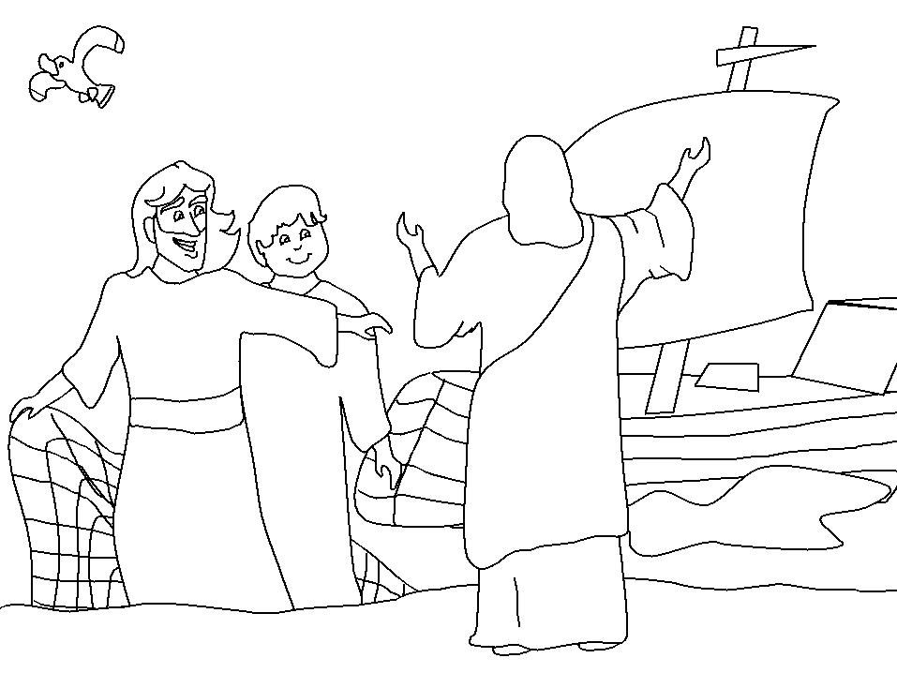
И Л О Т С О П А Б У
П Л А Ч У Р Ц Е Ч Г
А Р С Т А И С А О Б
Г В О В К Ј Л Р Г Л
О Н Д Т Е П А Е А А
Р А О Д К Р А Ј Л Г
А Р А Д Е Ј С Е Б О
К А П О С Т О Л И Б
Е Б А Р О Г Е С К О
Н Е Б Е С К О И Ј А

1. ШТА ЈЕ ХРИСТОС ОДРЖАО НА ГОРИ? _________________
2. МЈЕСТО ГДЈЕ ЈЕ ХРИСТОС ОДРЖАО СВОЈУ БЕСЈЕДУ?______________
3. ХРИСТОС ЈЕ РЕКАО ДА ЋЕ ОНИ НАСЛИЈЕДИТИ ЗЕМЉУ ? ___________
4. УЧЕНИЦИ ХРИСТОВИ? _______________________
5. ШТА ЈЕ ХРИСТОС ОДРЖАО НА ГОРИ? _______________________
6. ОНИ КОЈИ ОВО РАДЕ ЋЕ СЕ УТЈЕШИТИ?_____________________
7. СА КОЈОМ РЈЕЧЈУ ЈЕ ХРИСТОС ПОЧЕО СВОЈУ БЕСЈЕДУ НА ГОРИ?_________________________________
8. `СИРОМАШНИ ДУХОМ ЋЕ ДОБИТИ ЦАРСТВО...? ___________________
9. ХРИСТОС ЈЕ ПОХВАЛИО ЉУДЕ КОЈИ СУ ГЛАДНИ И ЖЕДНИ ЊЕ?_____________________
10. ХРИСТОС ЈЕ РЕКАО ДА ЋЕ ОНИ НАСЛИЈЕДИТИ ЗЕМЉУ?___________________
11. ХРИСТОС ЈЕ РЕКАО ДА СВАКА НЕВОЉА ИМА СВОЈ ...?___________

ОД ИЗМИЈЕШАНИХ РИЈЕЧИ НАПРАВИ ПРАВИЛНУ РЕЧЕНИЦУ!
ГЛАДНИМ ПРАВДЕ ЋЕ СЕ БЛАГО НАСИТИТИ ЈЕР ЖЕДНИМ И
________________________________________________________________________________

ПОГОДИ РИЈЕЧ! Заокружи слово испред тачног одговора!
ХРИСТОВЕ ИЗРЕКЕ , КОЈЕ ЈЕ ПОЧИЊАО СА РЈЕЧЈУ „БЛАГО“ НАЗИВАЈУ СЕ…?

А) ПОУКЕ
Б) БЛАЖЕНСТВА
В) ИЗРЕКЕ
ОГАР =
СЕЈБДЕА =
МОРИНШИСА =
ЧАПЛ =

